|  |
| --- |
|  |



|  |
| --- |
| ***Fortinet - Jan De Nul – Firmware*** |
|  |

Inhoud

1 Algemene info 2

2 Upgrade FortiGate via GUI 4

3 Upgrade FortiGate via FortiManager 12

4 Extra info 15

# Algemene info

Bij elke firmware update dient er op voorhand nagekeken te worden wat het te volgen upgrade path is.  
Op dit moment 21/02/19 is het te volgen path 5.4.8 -> 5.4.9 -> 5.6.8 -> 6.0.4.  
Rekening houdend met ADOM versie van de FortiManager zal dit dus in twee stappen dienen te gebeuren.  
Dit hoeft niet noodzakelijk voor elke model hetzelfde te zijn maar is in het geval van de 80E en 100E wel zo.  
Hiernaast worden best de release notes nagelezen voor eventueel gekende problemen of special notes.

<https://docs2.fortinet.com/upgrade-tool>  
  
<https://docs.fortinet.com/document/fortigate/5.6.2/FortiOS%20Release%20Notes>  
<https://docs.fortinet.com/document/fortigate/5.6.6/FortiOS%20Release%20Notes>  
<https://docs.fortinet.com/document/fortigate/5.6.8/FortiOS%20Release%20Notes>  
<https://docs.fortinet.com/document/fortigate/6.0.4/fortios-release-notes/760203/introduction>

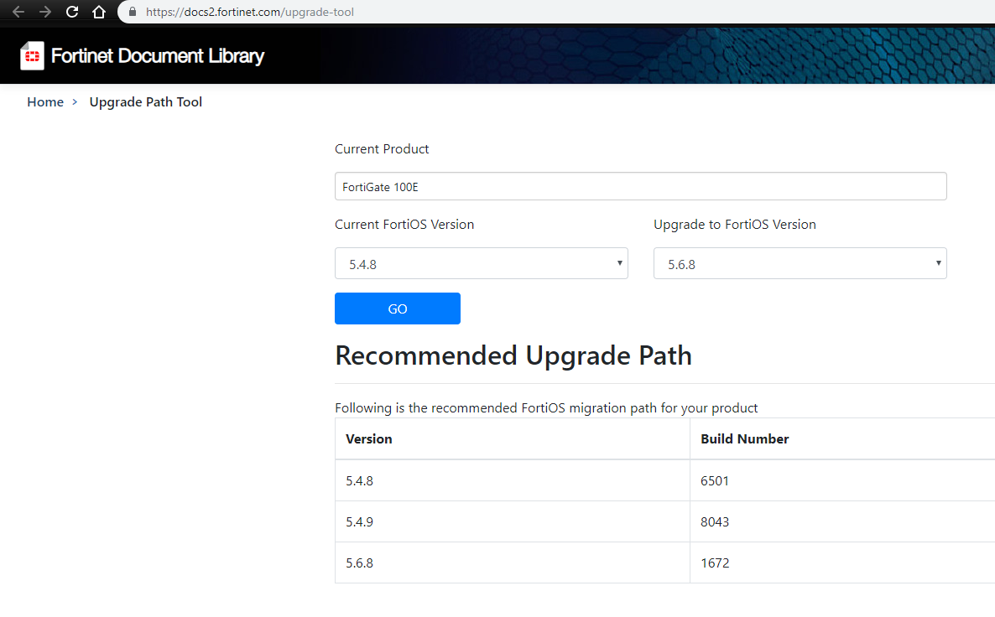

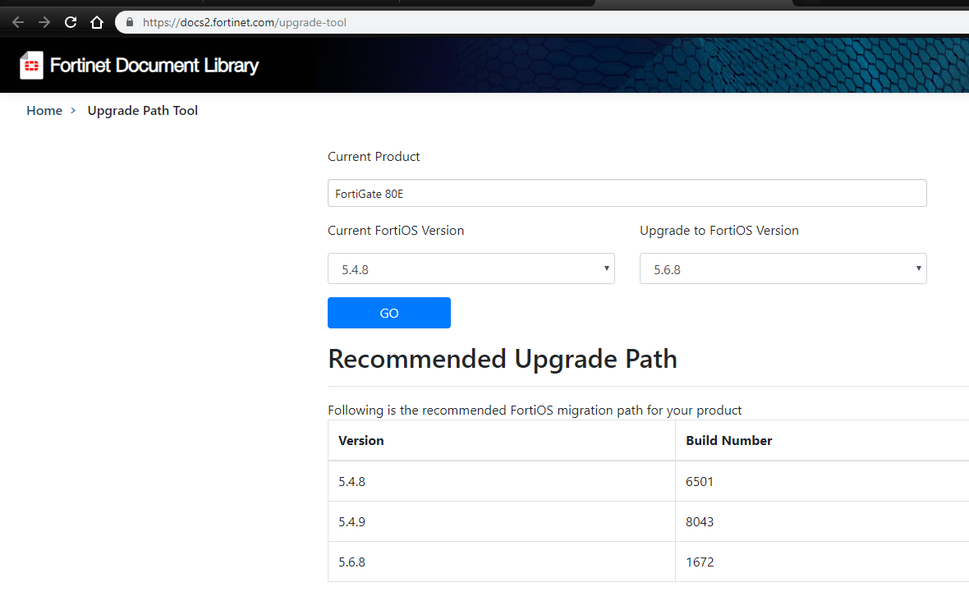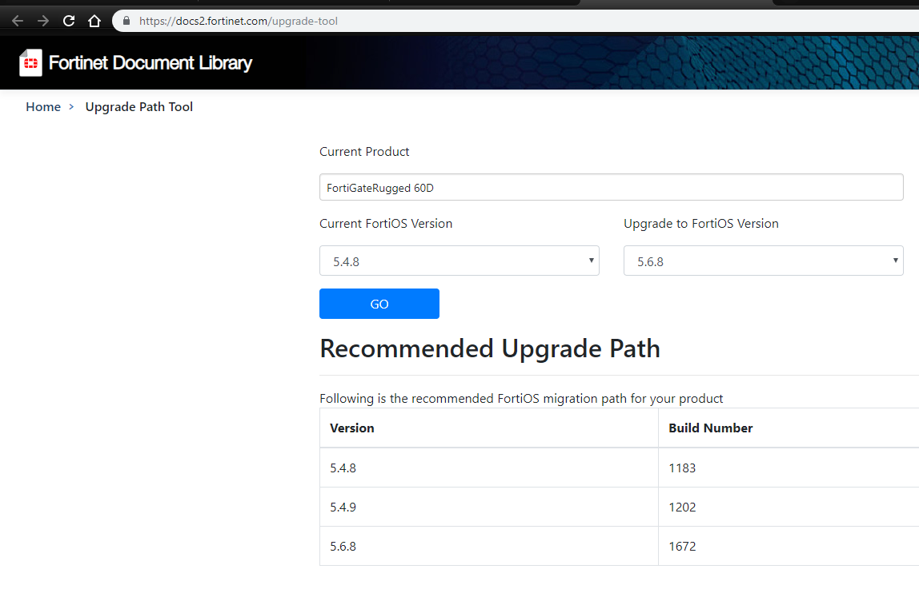

# Upgrade FortiGate via GUI

Meld lokaal aan op de FortiGate van het schip met de lokale adl_tse user als read-write.  
We gebruiken hieronder het test schip VGR als voorbeeld. (<https://10.0.0.1:8443>)

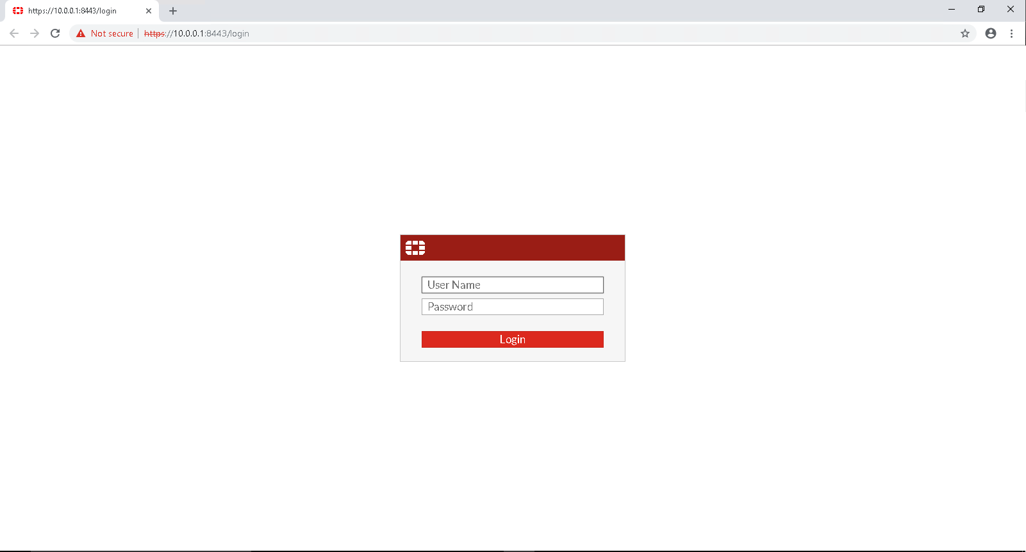

Eens als read-write user ingelogd surf je naar de url [https://10.0.0.1:8443/**ng/system/firmware**](https://10.0.0.1:8443/ng/system/firmware).

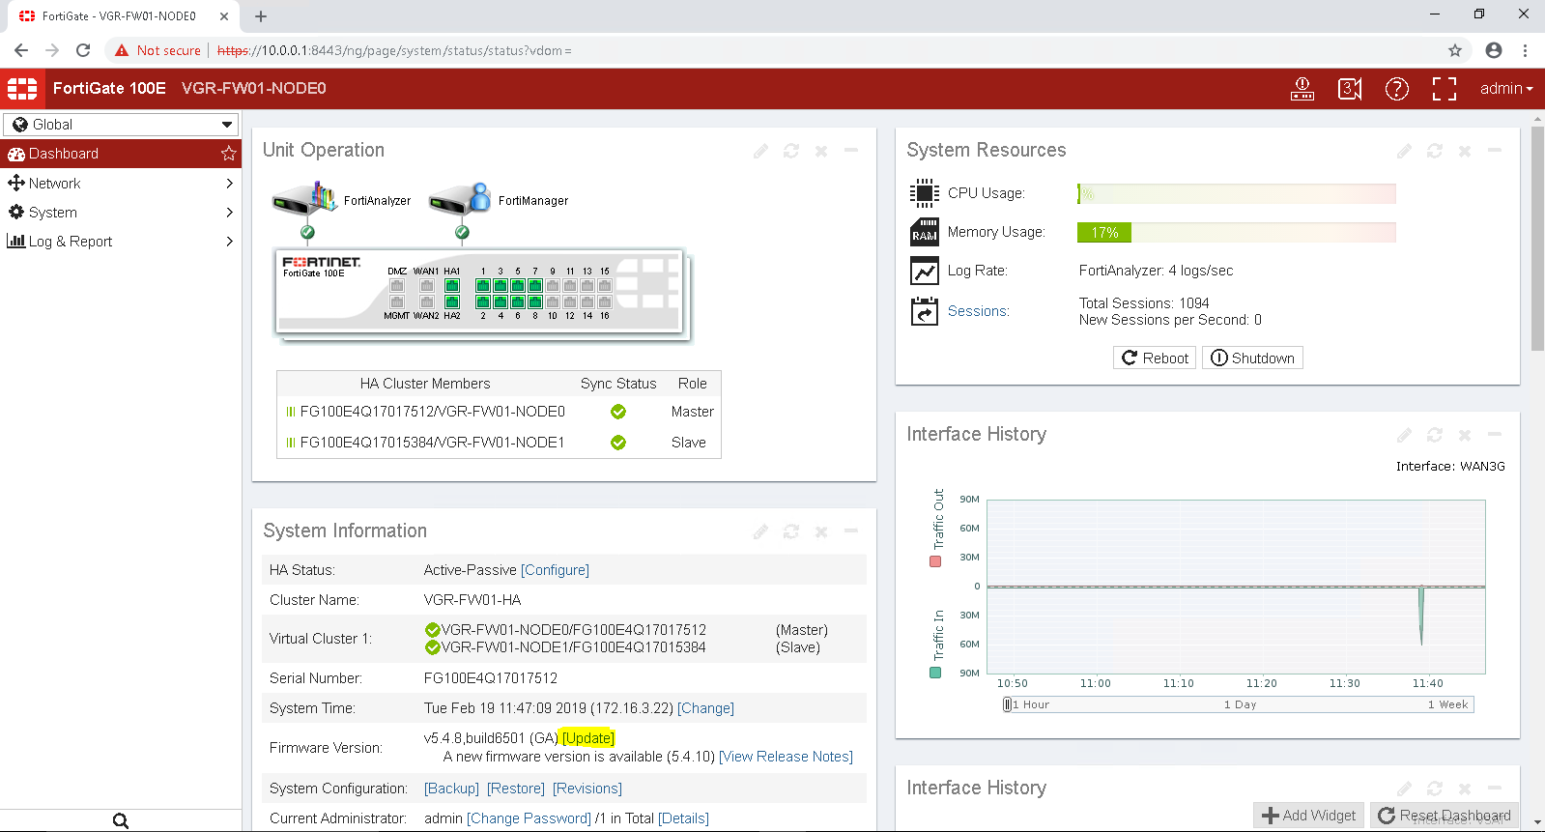

Hierna kan je op de knop “browse” klikken onder de tekst “upload firmware”.

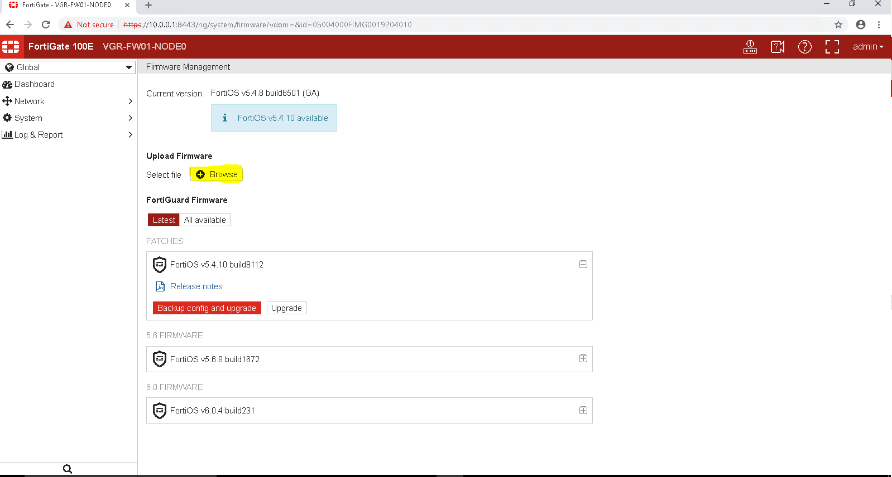

Hierbij kan je via de windows explorer naar de locatie van de firmware images gaan.

Let op dat je de correcte versie neemt en het upgrade path volgt. (5.4.8 -> 5.4.9 -> 5.6.8)

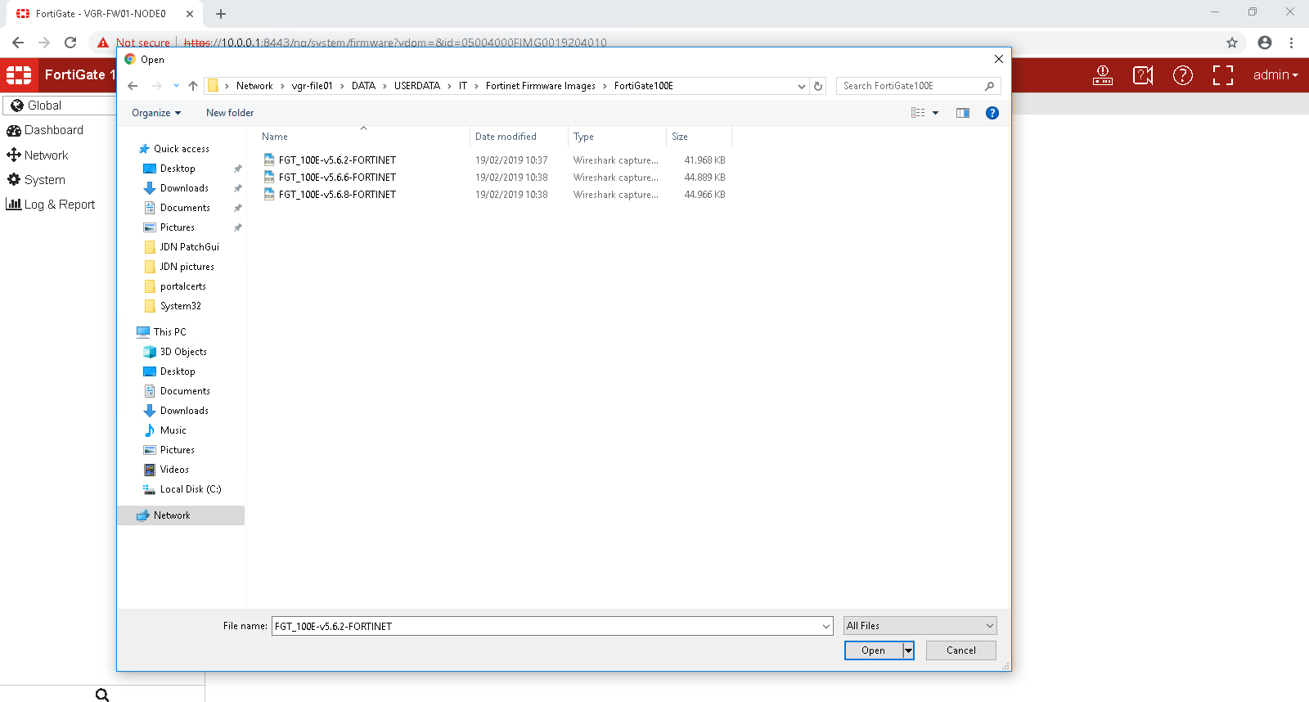

Eens de correcte firmware gekozen klik je op “backup config and upgrade”, er zal een extra bevestiging gevraagd worden.  
De unit zal hierbij rebooten, bij een single unit betekent dit volledige downtime.  
Voor een HA cluster is de procedure hetzelfde, je dient dit niet 2 keer uit te voeren op de verschillende firewalls apart.  
De Slave gaat hierbij eerst geupgrade worden en neemt dan over zodat de Master ook deze update kan uitvoeren m.a.w. is er maar een korte onderbreking van het netwerk.  
Dit process kan 20 – 30 min in beslag nemen en is eventueel op te volgen via console kabel.

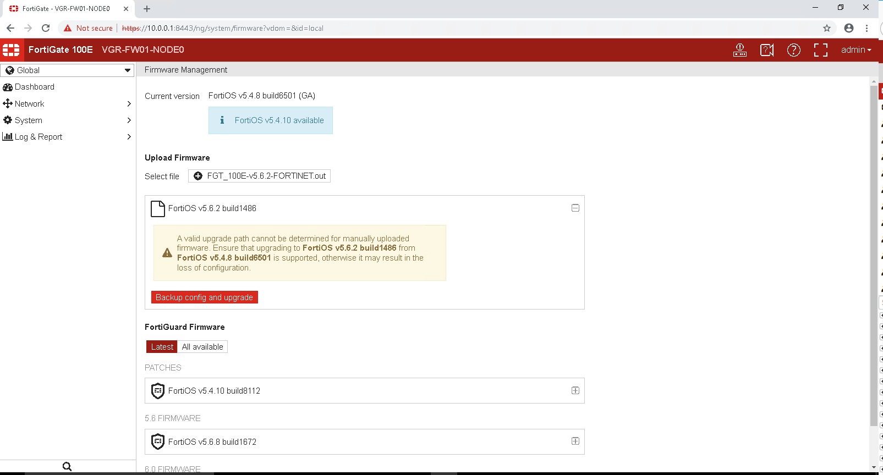

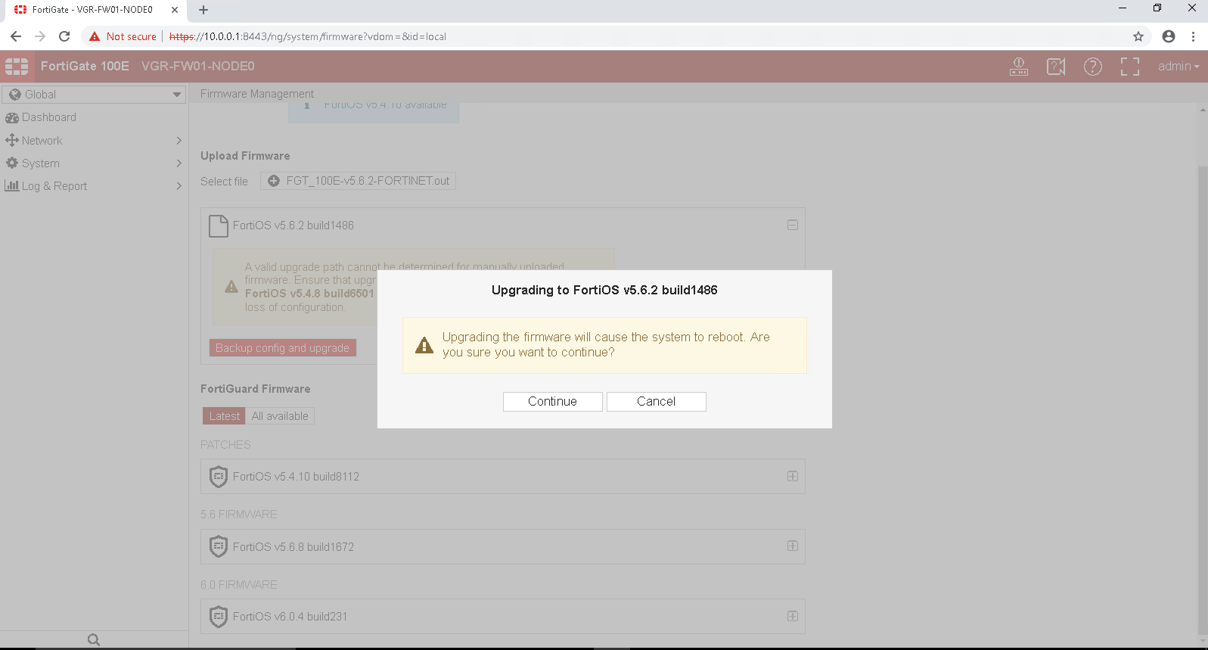

Bij een single firewall log je gewoon terug in en controleer je de algemene werking van het device en het netwerk.

Bij een cluster kan je buiten de controle van de algmene werking best ook nakijken of beide uits terug online en in sync zijn.  
Dit doe je door te surfen naar [https://10.0.0.1:8443/**ng/system/ha/monitor**](https://10.0.0.1:8443/ng/system/ha/monitor).  
Hier zou je beide firewalls moeten zien staan met een groen vinkje onder.

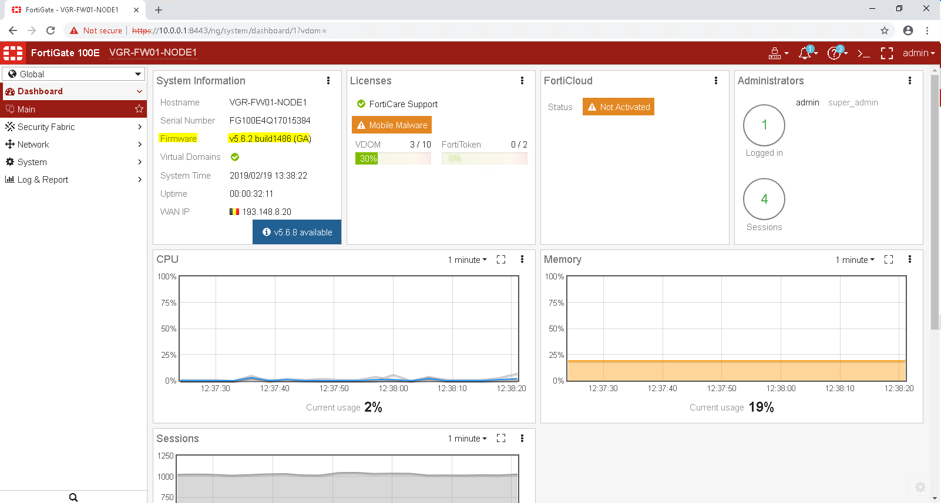

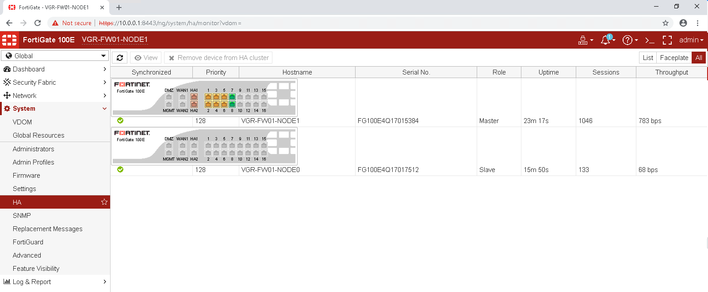

Eens de FortiGate firewall op versie 5.6.8 draait dien je in te loggen op de FortiManager.

Je zal zien dat het ship waarmee je bezig bent als conflict of out of sync staat.

Dit los op door op het alarm belletje rechts boven aan te drukken naast jou user naam.

Hierna klik je op de tekst “x device(s) configration is out of synchronization”.

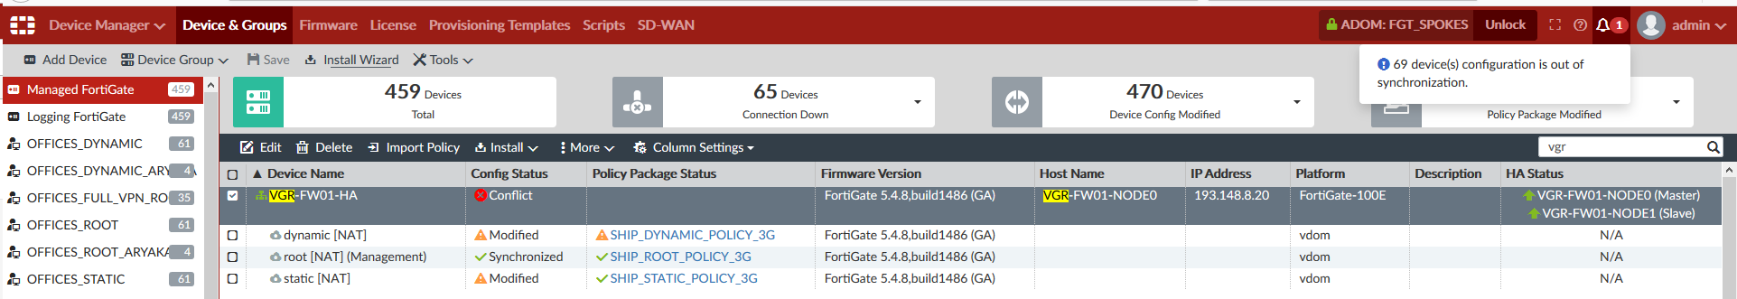

Zoek hier de naam van het schip om deze te selecteren en te kunnen kiezen voor retreive, deze kader mag je hierna sluiten.

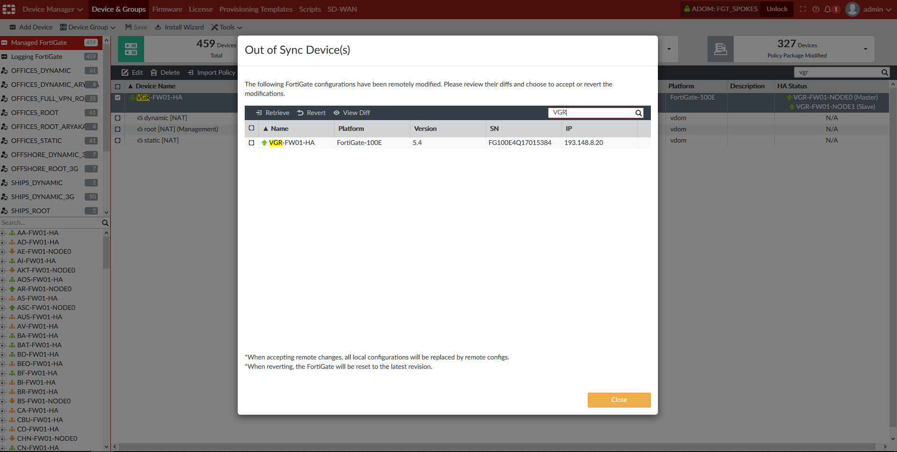

Je kan het retreive process opvolgen door te klikken op task knop naast de unlock knop rechts boven aan.

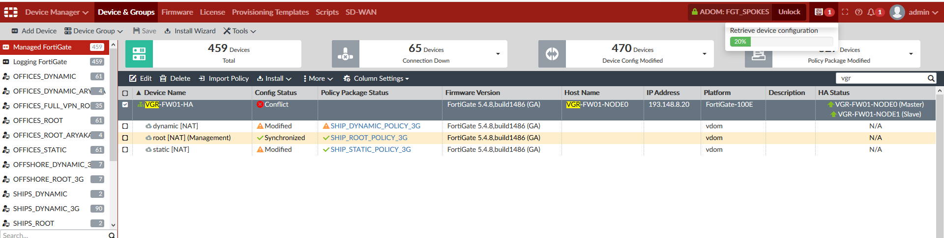

Je zou nu moeten zien dat dat firewall als 5.6.8 op de FortiManager herkent wordt.

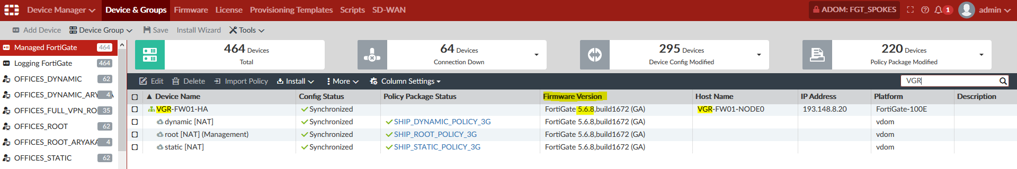

De laatste stap is om de firewall terug in sync te brengen door de policy package te re-installen.

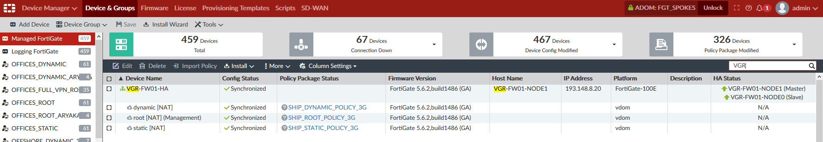

# Upgrade FortiGate via FortiManager

Onderstaande de info om een FortiGate via de FortiManager te upgrade alsook hierna de ADOM zelf.

<https://docs2.fortinet.com/document/fortimanager/5.6.0/upgrading-managed-fortigates/649459/introduction>

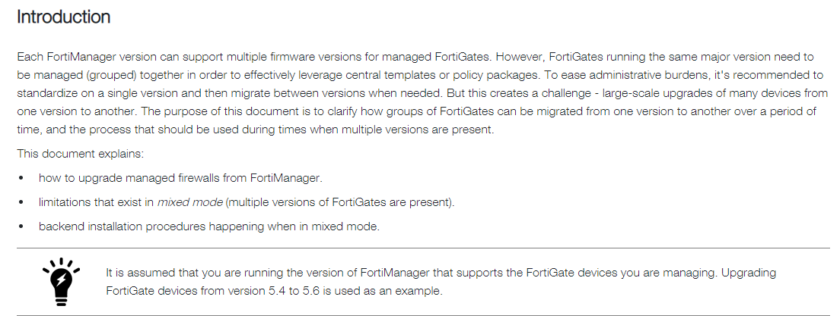

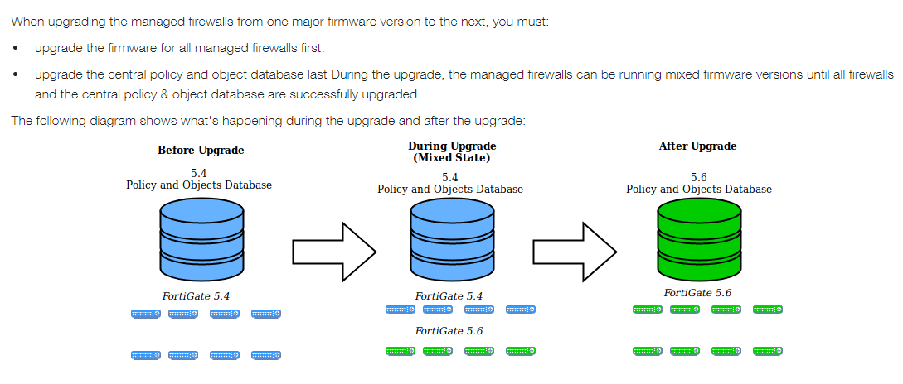

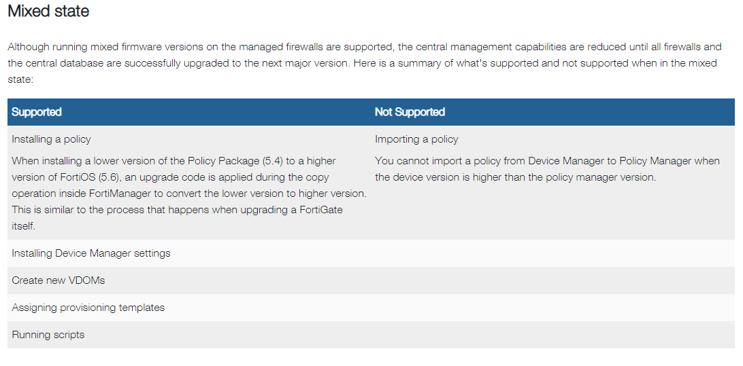

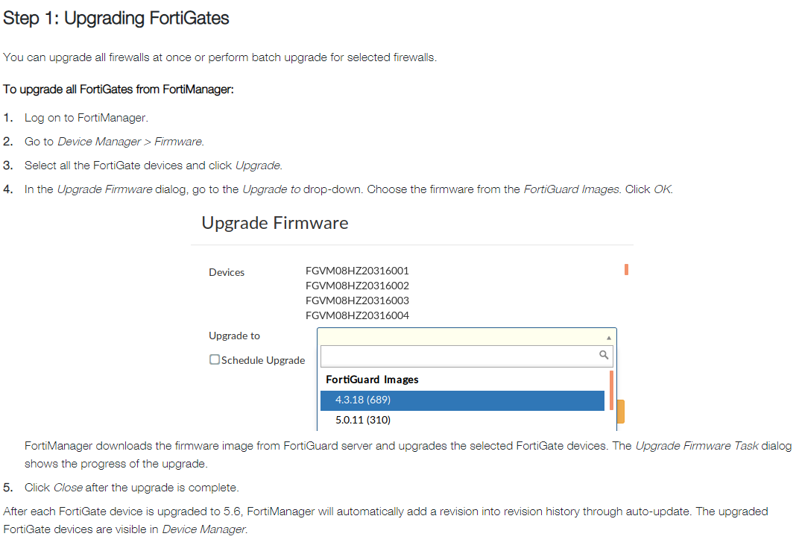

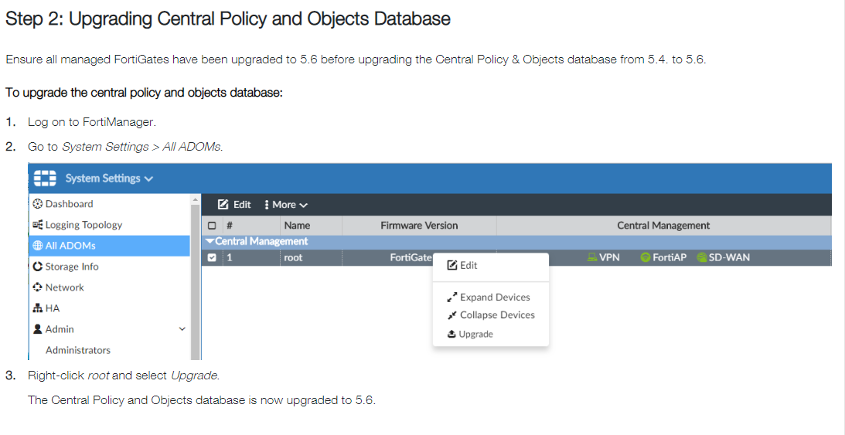

# Extra info

Onderstaande enkele links naar guides voor extra informatie rond trend de nieuwe versie van FortiManager.

<https://docs.fortinet.com/document/fortimanager/6.0.4/administration-guide/871540/what-s-new-in-fortimanager>

<https://docs.fortinet.com/document/fortimanager/6.0.4/release-notes/723553/fortimanager-6-0-4-release>

<https://docs.fortinet.com/document/fortimanager/6.0.0/compatibility-with-fortios>

<https://docs.fortinet.com/document/fortimanager/6.0.0/best-practices>